Министерство науки и высшего образования Российской Федерации

Федеральное государственное автономное образовательное учреждение

высшего образования

«Пермский национальный исследовательский политехнический

университет»

Электротехнический факультет

Кафедра «Информационные технологии и автоматизированные системы»

**ОТЧЕТ**

**О НАУЧНО-ИССЛЕДОВАТЕЛЬСКОЙ РАБОТЕ**

Дисциплина: «Системное программирование»

Тема: «Настройка и подключение к виртуальной машине с установленной операционной системой MINIX»

Выполнил:

студент группы РИС-23-3б Гордеев В. А.

Проверил:

Старший проректор кафедры ИТАС Кузнецов Д.Б.

Пермь 2025

**Ход выполнения работы**

**1. подключение по ssh через NAT к гостевой системе**

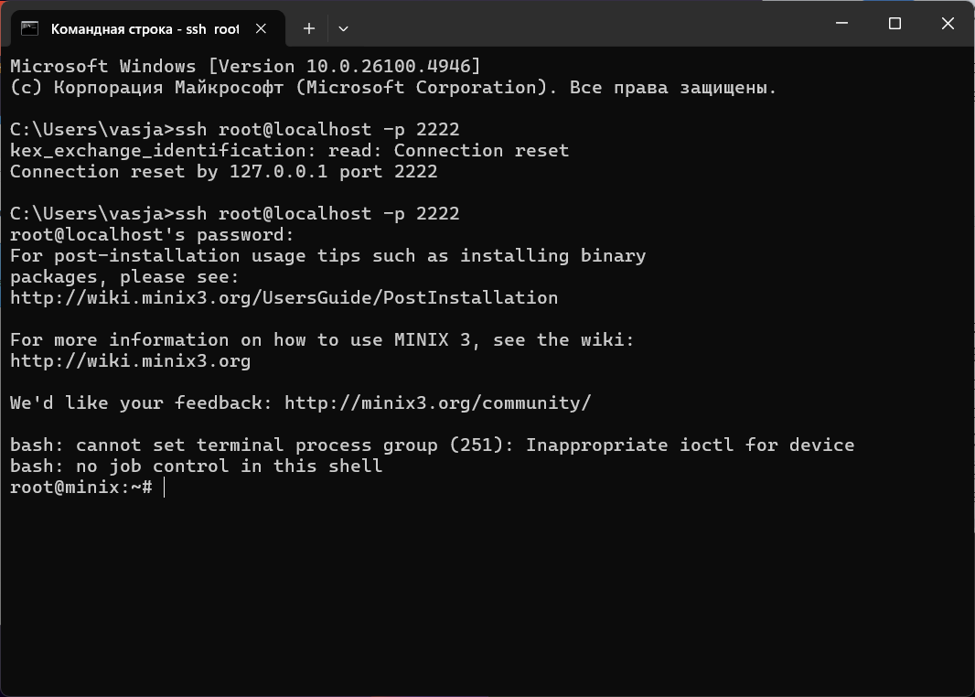

**2. Выполнение стандартных команд**

**root@minix:/# mkdir lab2**

**root@minix:/# cd lab2**

**root@minix:~/lab2# mkdir dir**

**root@minix:~/lab2# nano file1.txt**

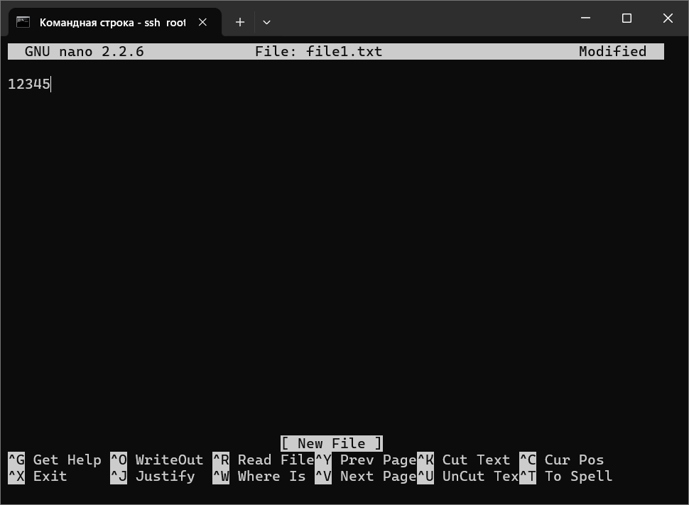

**root@minix:~/lab2# cp file1.txt file2.txt**

**root@minix:~/lab2# nano file2.txt**

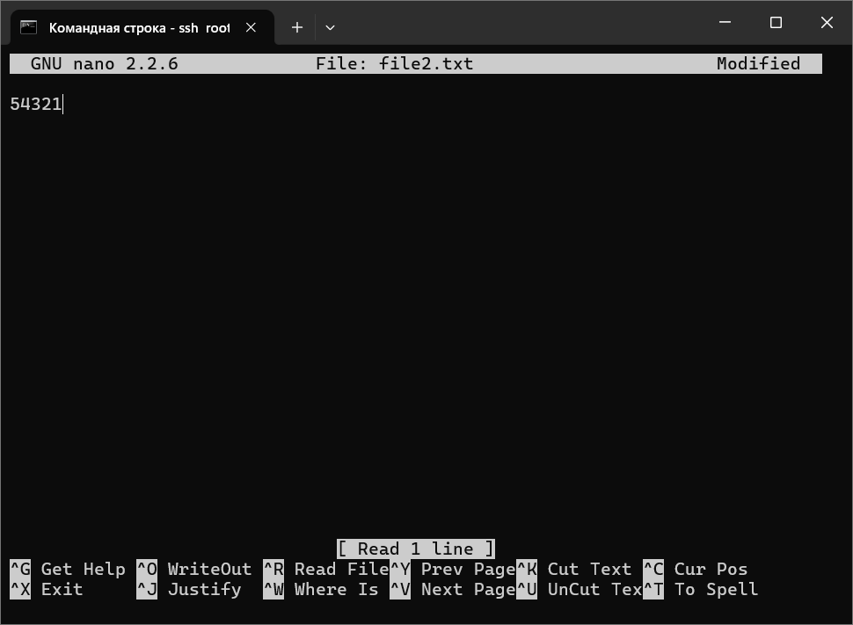

**root@minix:~/lab2# mv file1.txt f1.txt**

**root@minix:~/lab2# mv file2.txt dir**

**root@minix:~/lab2# wc dir/file2.txt**

**1 1 6 dir/file2.txt**

**root@minix:~/lab2# diff dir/file2.txt f1.txt**

**1c1**

**< 54321**

**---**

**> 12345**

**root@minix:~/lab2# cd ..**

**root@minix:**/**# find . -name *.c -print**

**root@minix:**/**#cd lab2**

**root@minix:~/lab2# cat dir/file2.txt f1.txt**

**54321**

**12345**